TEMAPLAN FOR MARS OG APRIL

Mål | Litteratur |  | Barns medvirkning |  | Personalet skal for å nå periodens mål:
Hovedmål 1:  Formidle fortellinger og skape rom for barnas opplevelser, samtaler, erfaringer og tanke (KD, 2017)  - Refleksjon egg/kylling.  - Plante/så.  Hovedmål 2:  Gi barna kjennskap til og markere høytider og tradisjoner (KD, 2017). | Klikk og klokk  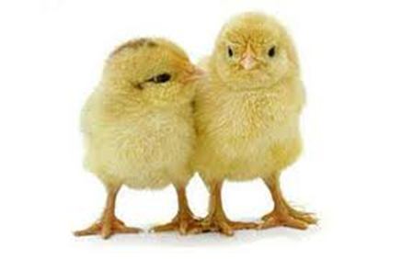 |  | Rammeplanen sier:  Alle barn skal få erfare å få innflytelse på det som skjer i barnehagen, både når det kommer til planlegging, gjennomføring og vurdering. Barna skal tillegges ansvar som samsvarer med alder og modenhet.  KD, 2017 |  | Samtale med barna om uttrykk og være bevisst på hvordan egen deltakelse kan støtte og utvide barnas tenkning:  - Snakke og reflektere rundt likheter og ulikheter.  - Utforske og undre seg over prosessene (å så, spire o.l.).  Aktivt søke kunnskap for å få kompetanse som trengs for å legge til rette for at barna får gode erfaringer med temaet.  - Forberede språk og leseaktiviteter.
Fokusord og begreper |  | Sang, rim og regle |  | Aktiviteter og opplevelser |  | Formingsaktivitet
Påske, vår, spire  Høne, frø/mat, kylling, egg, hane |  | En liten kylling i egget lå  Haren uti gresset  Hvor bor du lille kylling  Blomster små  Nå er våren kommet  Høne Pøne |  | Turer i eget nærmiljø  Tur bingo.  Eggejakt  Så solsikker og karse |  | Klipp og lim  Maleaktiviteter  Lage påskekyllinger/egg

